0924
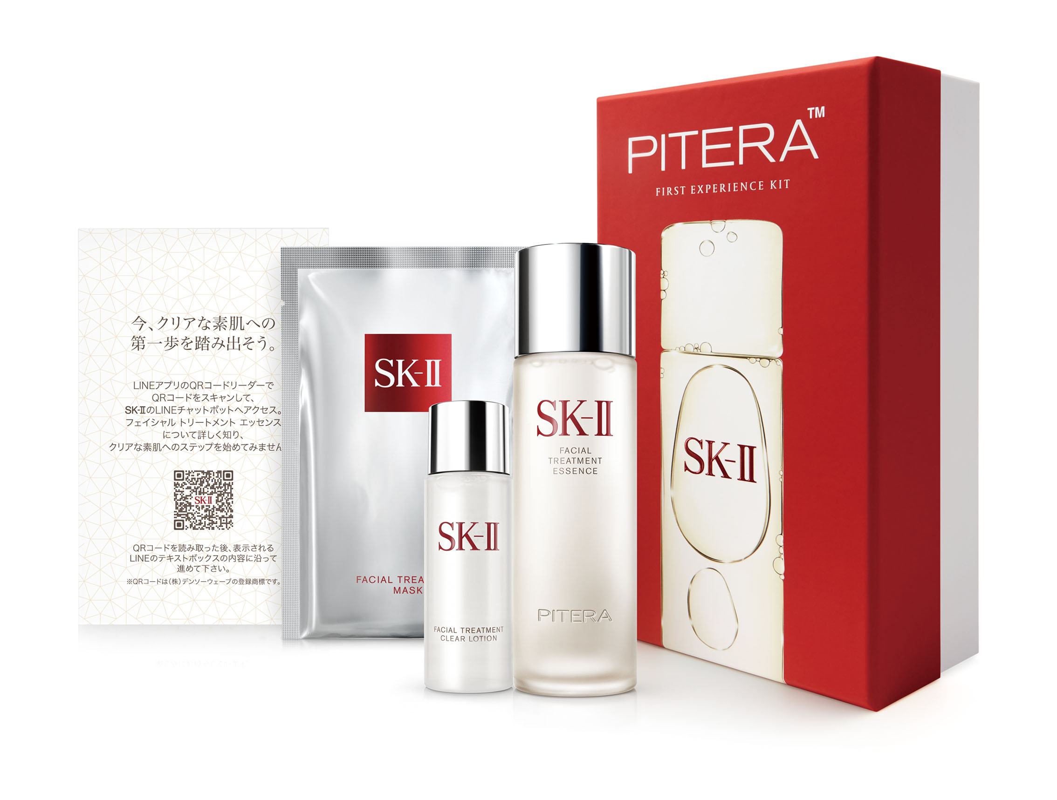

スマホでお手入れ方法がわかる！SK-Ⅱの名品をファーストキットで体感。
2018.09.24

〈SK-Ⅱ〉
PR
菅原
★顔写真手配中

（リード）国内はもちろん、海外でも多くの方に支持されている〈SK-Ⅱ〉のスキンケア。「そのチカラを実感してみたい！」という人にぴったりのトライアルキットが登場しました。しかも、キットについているQRコードからスマホでアクセスできるAR(拡張現実)スキンケアガイドで、効果的なお手入れ方法を自宅で実践できるんです♪

ピテラ™ (※1)の実力を体感できるスペシャルキット！

〈SK-Ⅱ〉 ピテラ ファースト エクスペリエンス キット 税込9,720円、 内容：フェイシャル トリートメント エッセンス(75mL)※現品、フェイシャル トリートメント クリア ローション(30mL)、フェイシャル トリートメント マスク(1枚)※数量限定発売

「ピテラ ファースト エクスペリエンス キット」は、〈SK-Ⅱ〉の人気No.1アイテム「フェイシャル トリートメント エッセンス」の現品に、ふき取り化粧水、マスクがセットになった、SK-Ⅱを初めて使うという方のためのキット（※2）。すべてのアイテムに〈SK-Ⅱ〉独自の天然由来成分ピテラ™(※1)が配合され、そのはたらきをしっかり体感できる内容になっています♡

※1 ガラクトミセス培養液（整肌保湿成分）
※2このキットは、店頭カウンターで初めて〈SK-Ⅱ〉をご購入のうえ、新規会員登録をいただいた方にのみお求めいただけます。

90％以上ピテラ™！透明感のある素肌に導いてくれる化粧水。
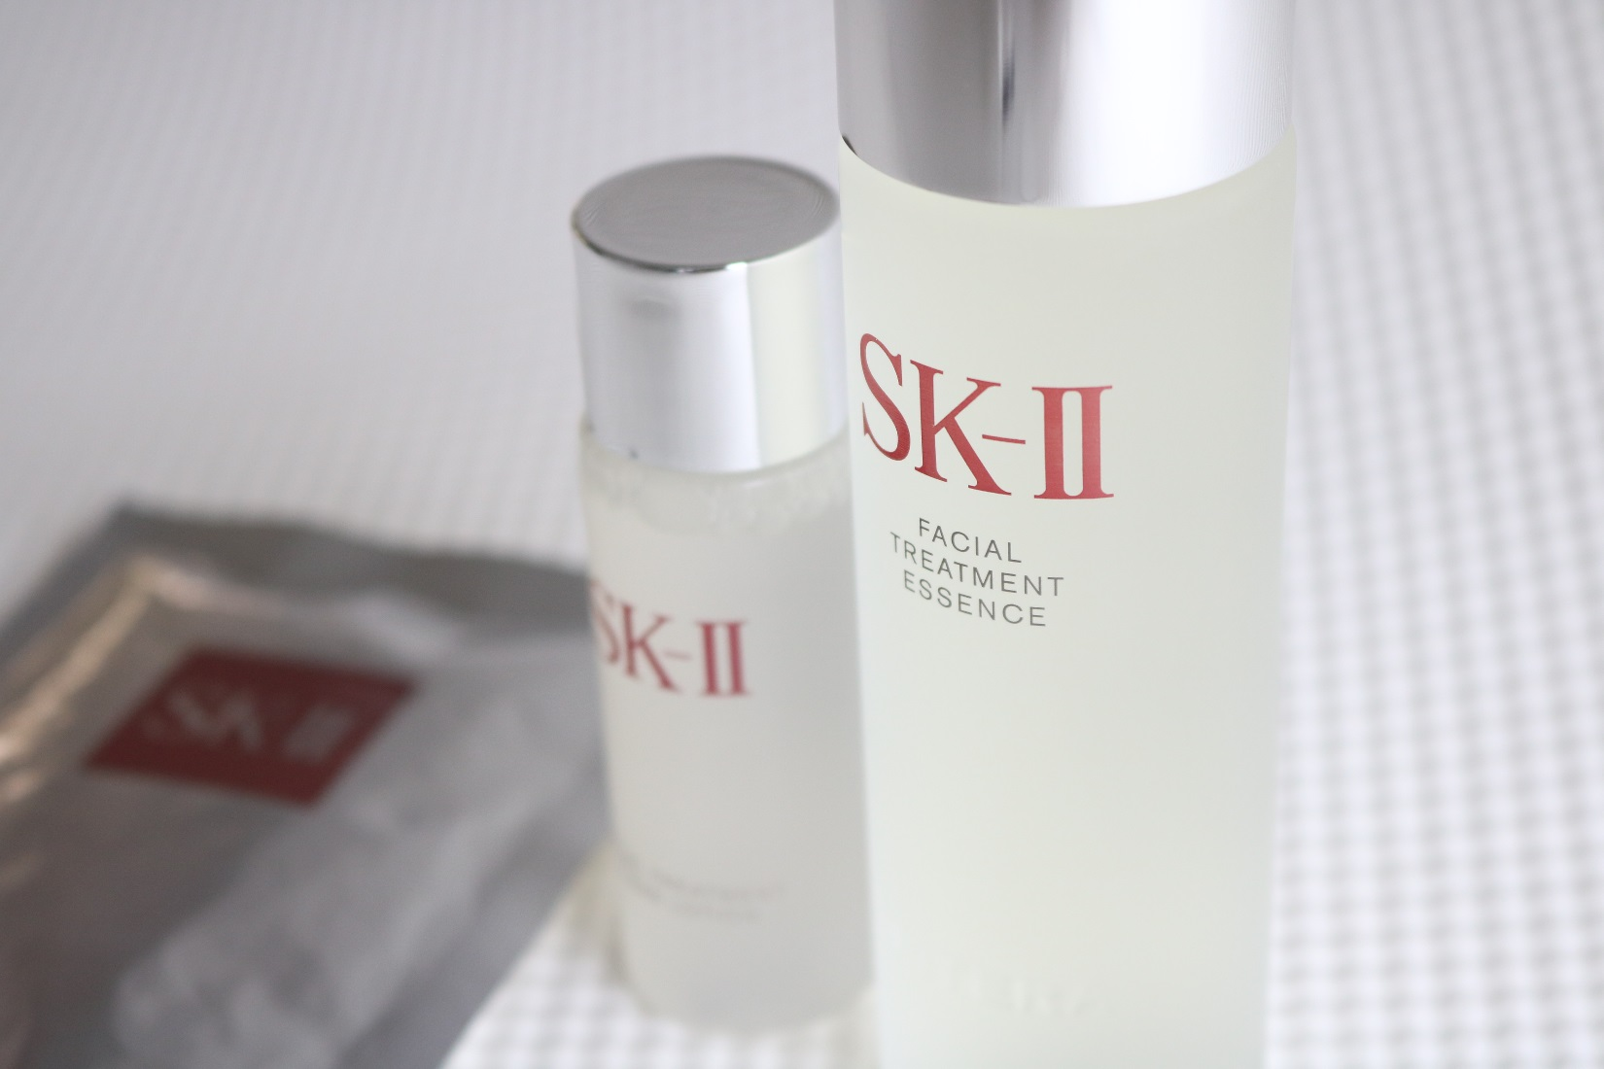

6832

「フェイシャル トリートメント エッセンス」は、ピテラ™を90％以上詰め込んだ化粧水。ピテラ™とは、特別な酵母の自然発酵から生まれた貴重な成分で、肌にツヤを与え、すこやかに保ちます。ほとんどこのピテラ™でできているといっても過言ではない「フェイシャル トリートメント エッセンス」は、使うほどに透明感のあるクリアな素肌に導いてくれるんですよ♡

スキンケアの最初に使うふき取り化粧水で
肌をニュートラルに。
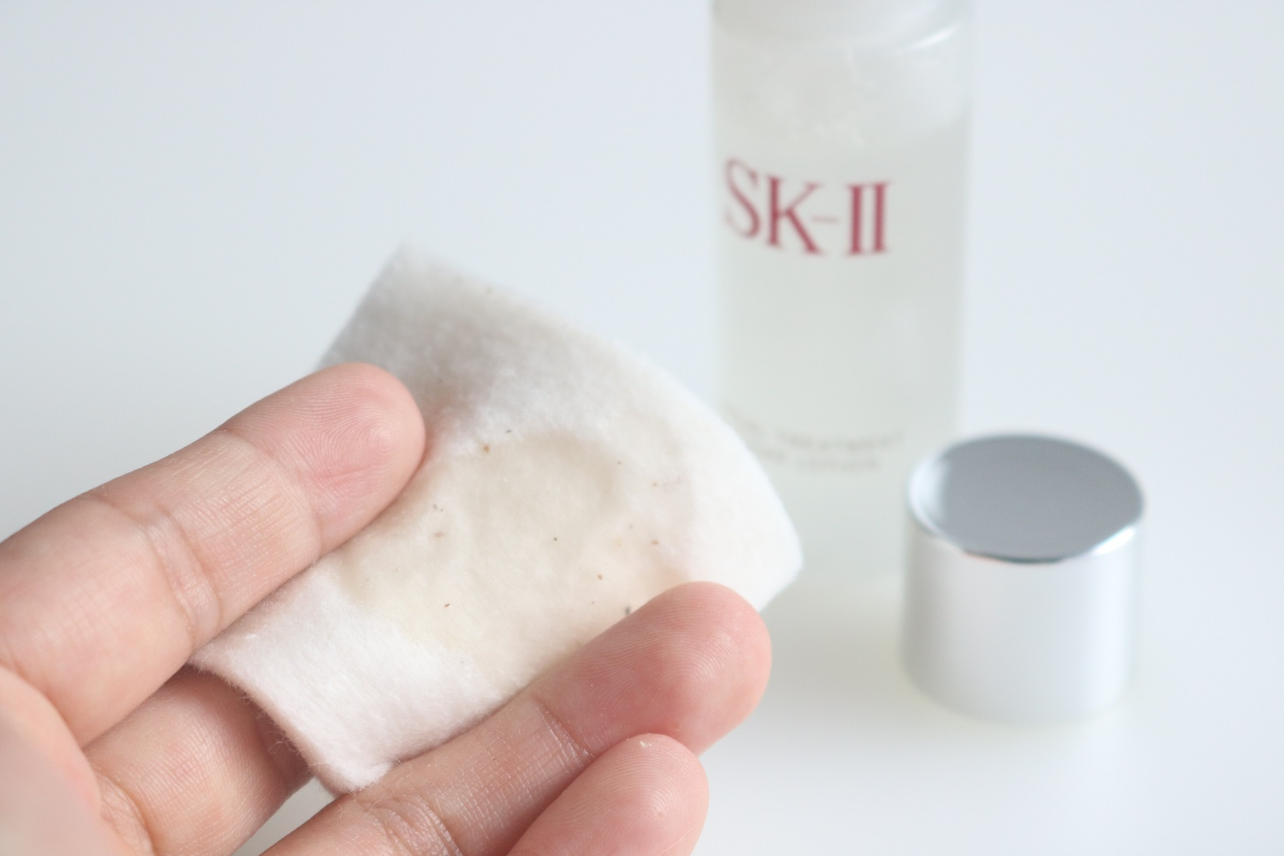

6890

「フェイシャル トリートメント クリア ローション」は、コットンに含ませて、洗顔後に使うふき取り化粧水。肌表面に残った汚れや古い角質をおだやかに取り除き、うるおいも与えます。ぜひ、「フェイシャル トリートメント エッセンス」前のスキンケア習慣に♫

集中トリートメントマスクで、プルプル肌に♪
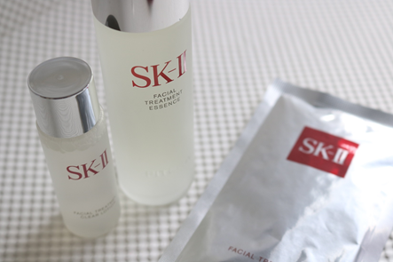

並びはこれで、マスクにピンが
当たっているもの、
ローションのふたは取らない

「フェイシャル トリートメント マスク」は、美容液をたっぷり含んだシートパック。顔に5～15分ほど乗せるだけで、うるおいが顔全体に行き渡って、キメが整いハリもあるプルプル肌に！「ここ一番」という集中ケアしたい時の頼もしい味方としても♡

ARによる、まったく新しいスキンケア体験をご自宅で！

このキットの大きな特徴が、ARによるスキンケアガイドを利用できること！キットについているQRコードをスマホで読み取り、ガイドに従って選択していくと、AR画面が立ち上がります。画面に自分の顔が映り、その上に表示される手のイラストや矢印などのナビゲーションに従ってスキンケア。店頭でビューティカウンセラーに施術してもらうような感覚で、効果的なお手入れができるんです♪

〈SK-Ⅱ〉の名品を堪能しながら、これまでにないスキンケア体験ができるこのキット。ぜひ手に入れて、ピテラ™の魅力を体感してくださいね♡

